www.ks5u.com



2020-2021学年下期高2022届第二阶段测试

化学试题

一、单选题（本大题共**14**小题，共**42**分，每小题只有一个选项符合题意。）

1. 唐代赵蕤所题 $《$ 嫘祖圣地 $》$ 碑文记载：“嫘祖首创种桑养蚕之法，抽丝编绢之术，谏诤黄帝，旨定农桑，法制衣裳 $…$ 弼政之功，殁世不忘”。下列有关说法正确的是 $( )$

A. “抽丝编绢”涉及化学变化 B. 丝绸制品主要成分是蛋白质，不能高温烫熨

C. 蚕丝水解可以生成葡萄糖 D. 蚕丝和棉纤维都是天然高分子，不能灼烧鉴别

1. 已知 $N_{A}$ 为阿伏加德罗常数，下列说法正确的是 $( )$

A. $1mol−OH$ 中含有电子数目为 $9N_{A}$ B.28g乙烯所含共用电子对数目为 $4N_{A}$ 
C.标准状况下， $11.2L$ 的辛烷所含的分子数为 $0.5N_{A}$ D.1mol苯含有的碳碳双键数目为 $3N_{A}$

1. 下列有关除杂试剂和操作方法均正确的是 $( )$

A. 苯 $($ 苯酚 $)$：浓溴水，过滤 B. 乙醇 $($ 醋酸 $)$：氢氧化钠溶液，分液  
C. 溴乙烷 $($ 乙醇 $)$：水，分液 D. 甲烷 $($ 乙烯 $)$：足量的酸性高锰酸钾溶液，洗气

1. 下列与其他选项不属于同一反应类型的是 $( )$

A. 甲烷与氯气在光照条件下生成一氯甲烷 B. 乙醇在浓硫酸， $140℃$ 条件下制乙醚  
C. 乙醇与浓的HBr溶液制溴乙烷 D. 溴乙烷在氢氧化钠的乙醇溶液中共热制乙烯

1. 有机物A的键线式结构为 ，有机物B与等物质的量的 $H_{2}$ 发生加成反应可得到有机物 $A.$ 下列有关说法错误的是 $( )$

A. 有机物A的一氯取代物只有4种   
B. 用系统命名法命名有机物A，名称为2，2， $3−$ 三甲基戊烷  
C. 有机物A的分子式为 $C_{8}H_{18}$ 
D. B的结构可能有3种，其中一种名称为3，4， $4−$ 三甲基 $−2−$ 戊烯

1. 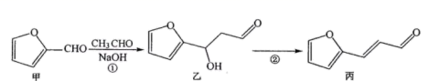 $α−$ 呋喃丙烯醛 $($ 丙 $)$ 为常用的优良溶剂，也是有机合成的重要原料，其合成路线如下。下列说法正确的是 $( )$

A.甲中只含有两种官能团

B.乙的分子式为 $C_{7}H_{10}O_{3}$ 
C.丙的芳香族 $($ 只有一种环状结构 $)$ 同分异构体有5种  
D. $①$、 $②$ 两步的反应类型分别为取代反应和消去反应

1. 一些常见有机物的转化如图，下列说法正确的是 $( )$

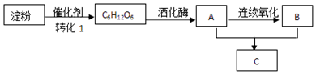A. 上述有机物中只有 $C_{6}H_{12}O_{6}$ 属于糖类物质 B. 物质A和B都属于电解质  
C. 物质C和油脂类物质互为同系物 D. 转化1可在人体内完成，该催化剂属于蛋白质

1. 聚氨酯类高分子材料PU用途广泛，其合成反应如下，下列说法不正确的是 $( )$

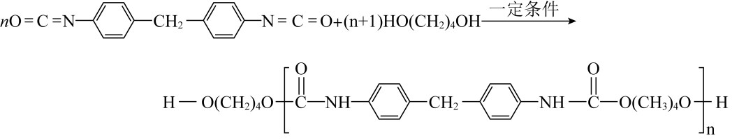A. $HO(CH_{2})_{4}OH$ 的沸点高于 $CH_{3}CH_{2}CH_{2}CH_{3}$

B. 高分子材料PU在强酸、强碱中能稳定存在  
C. 合成PU的两种单体的核磁共振氢谱中均有3个吸收峰  
D. 以1， $3−$ 丁二烯为原料，可合成 $HO(CH_{2})_{4}OH$

1. 对如图所示有机物的叙述不正确的是 $( )$

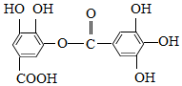A. 常温下，与 $Na_{2}CO_{3}$ 溶液反应放出 $CO_{2}$ 
B. 能发生碱性水解，1mol该有机物完全反应消耗 $8mol NaOH$ 
C. 与稀 $H_{2}SO_{4}$ 共热，生成两种有机物  
D. 该有机物的分子式为 $C_{14}H_{10}O_{9}$

1. 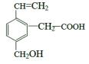某有机物的结构如下图所示，这种有机物不可能具有的性质是 $( )$ $①$
   所有碳原子可能共面； $②$ 
   能使酸性 $KMnO_{4}$ 溶液和溴水褪色，且原理相同； $③1mol$ 
   该有机物分别与足量Na或 $NaHCO_{3}$ 反应，产生气体在相同条件下体积不相等； $④$ 
   能发生酯化反应； $⑤$ 
   能发生加聚反应； $⑥1mol$ 
   该有机物完全燃烧生成 $CO_{2}$ 和 $H_{2}O$ 消耗 $O_{2}$ 的体积为 $280L($ 标准状况 $)$
2. $①②$ B. $②⑥$ C. $③⑥$ D. $②③$
3. 满足分子式为C4H8ClBr的有机物共有 $( )$

A．11种 B．12种 C．13种 D．14种

1. 下列根据实验操作和现象所得出的结论正确的是 $( )$

|  |  |  |  |
| --- | --- | --- | --- |
| 选项 | 实验操作 | 实验现象 | 结论 |
| A | 向装有铁粉的三颈烧瓶中滴加苯和液溴的混合物，将产生的气体直接通入 $AgNO_{3}$ 溶液 | 有浅黄色沉淀生成 | 可证明苯和液溴一定发生了取代反应 |
| B | 溴乙烷与KOH溶液混合加热后，再滴加 $AgNO_{3}$ 溶液 | 无浅黄色沉淀 | 溴乙烷未水解 |
| C | 将乙醇和浓硫酸共热至 $170℃$ 后，将生成的气体通入酸性 $KMnO_{4}$ 溶液中 | $KMnO_{4}$ 溶液褪色 | 不能证明乙烯能使 $KMnO_{4}$ 溶液褪色 |
| D | 在试管中加入 $2mL 0.1mol·L^{−1}$ 的 $CuSO_{4}$ 溶液，再加入 $1mL 0.1 mol·L^{−1}NaOH$ 溶液，最后加入 $2∼3$ 滴某有机物，混合加热 | 无砖红色沉淀 | 该有机物不含醛基 |

1. 对如图两种化合物的结构或性质描述错误的是 $( )$

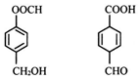A.分子中共平面的碳原子数相同  
 B. 均可发生取代、加成反应

C. 均能使酸性高锰酸钾溶液褪色  
D. 互为同分异构体，可用 $NaHCO_{3}$ 溶液鉴别

1. $0.1mol$ 某有机物的蒸汽跟足量的 $O_{2}$ 混合后点燃，反应后生成 $13.2gCO_{2}$ 和 $5.4gH_{2}O$，该有机物能跟Na反应放出 $H_{2}$，又能跟新制 $Cu(OH)_{2}$ 反应生成红色沉淀，此有机物还可与乙酸反应生成酯类化合物，该酯类化合物的结构简式可能是 $( )$

A.  B.   
C.  D. 

二、填空题（本大题共4小题，共58分）

15、(12分) $(1)$ 与苯酚互为同系物的是 _______________。 $($ 填字母 $)$

A.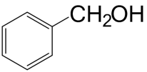    B．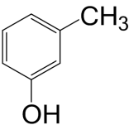      C．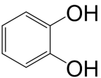        D．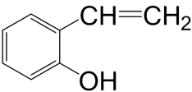

（2）有八种物质： $①$ 甲烷、 $②$ 苯、 $③$ 聚乙烯、 $④$ 聚异戊二烯 $($ $)$、 $⑤2−$ 丁炔、 $⑥$ 环己烷、 $⑦$ 环已烯、 $⑧$ 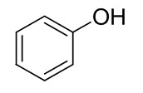，既能使酸性高锰酸钾溶液褪色．又能使溴水因化学反应而褪色的是______________________。

$(3)$ 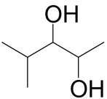系统命名为_____________________，它消去生成的炔烃的结构简式为_______________________________________________。

$(4)$ 写出乳酸 $($ 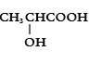 $)$ 在浓硫酸作用下加热发生的反应方程式：

$①$ 消去反应 ________________________________________________________；

$②$ 形成六元环 ______________________________________________________。

16、（16分）芳香化合物A是有机合成中重要的中间体，有如下转换关系：

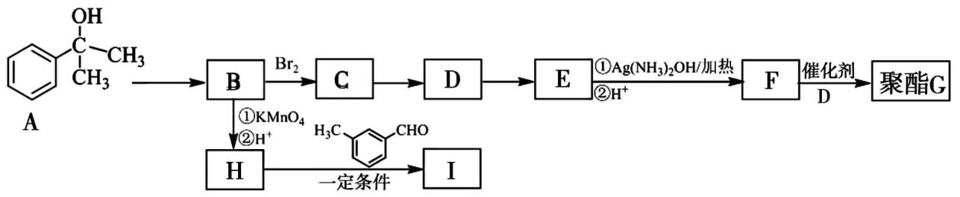

已知：

$①$ 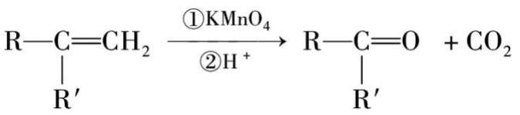

$②$ 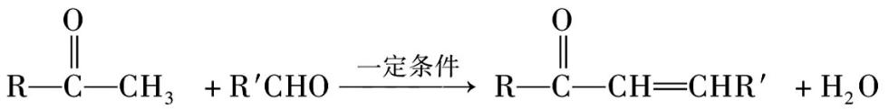

回答下列问题：

1. 化合物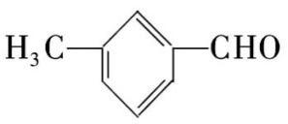的化学名称为__________________________。

A中的含氧官能团的名称是___________________________。

$(2)C→D$ 的反应条件为______________。 $A→B$ 的反应类型为______________。

$(3)$ 碳原子上连有四个不同的原子或者原子团时，该碳称为手性碳，写出化合物D

的结构简式，并用星号 $(∗)$ 标出D中的手性碳原子_________________________。

$(4)$ 写出由E生成F过程中 $①$ 对应的化学方程式_____________________________。

$(5)$ 化合物E有多种同分异构体，写出一种同时符合下列条件的同分异构体的结构简式___________________________________。

$①$ 能发生银镜反应 $②1 mol$  该物质能与 $2 mol NaOH$ 反应 $③$  核磁共振氢谱显示有四组峰，峰的强度比为 $6:2:1:1$

1. 参照上述合成路线，以叔丁醇C(CH3)3OH和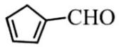为原料，制备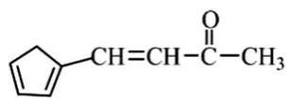___________________________________________________

17、（16分）有机物J是我国自主成功研发的一类新药，它属于酯类，分子中除苯环外还含有一个五元环。合成J的一种路线如下：

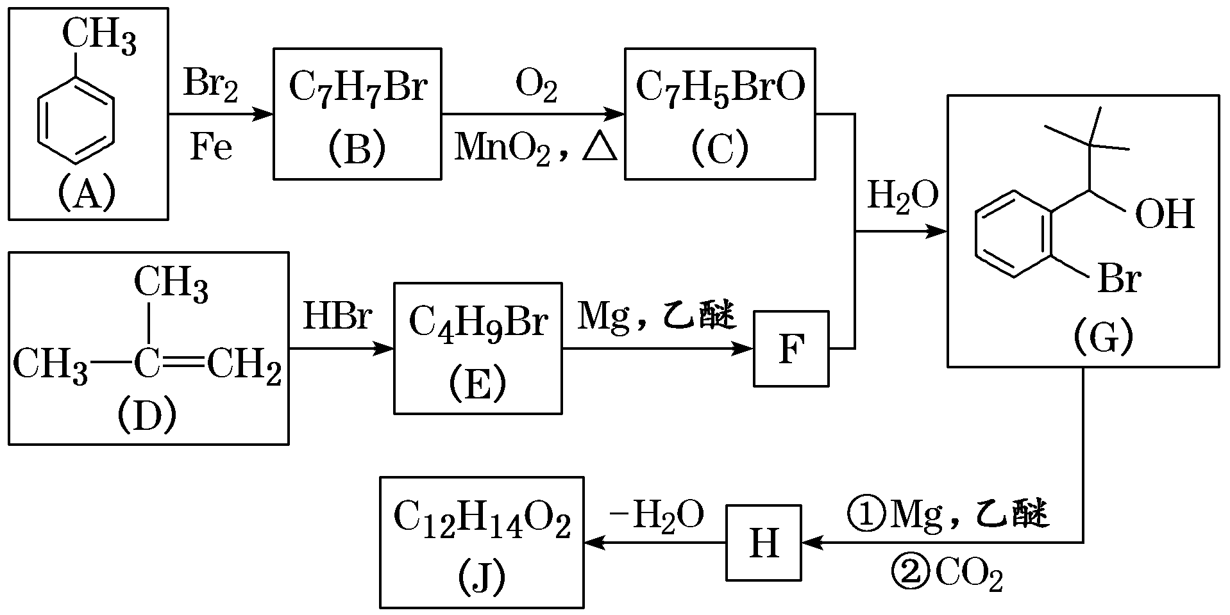

已知：

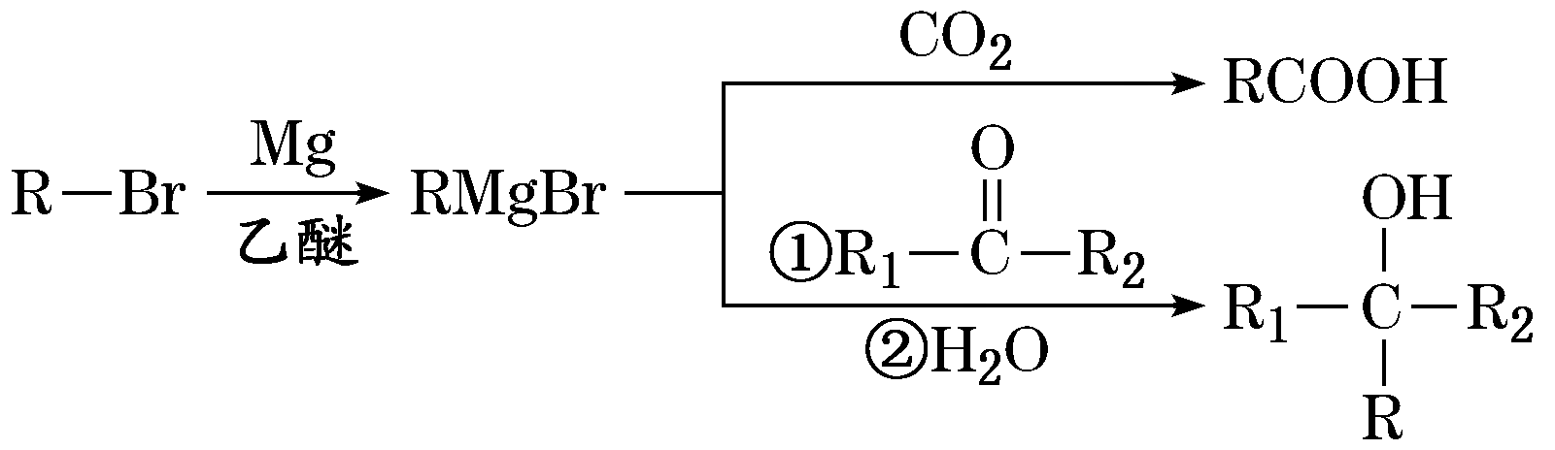

回答下列问题：

（1）B的结构简式是______________，C中的官能团名称是_______________。

（2）D生成E的化学方程式为________________________________________。

（3）H→J的反应类型是__________。在一定条件下，H自身缩聚生成的高分子化合物的结构简式是______________________________。

（4）根据C学科网(www.zxxk.com)--教育资源门户，提供试题试卷、教案、课件、教学论文、素材等各类教学资源库下载，还有大量丰富的教学资讯！X，X的分子式为__________。X有多种同分异构体，其中满足下列条件的同分异构体共有________种（已知：碳碳三键或碳碳双键不能与羟基直接相连）。

①除苯环外无其他环，且无－O－O－键

②能与FeCl3溶液发生显色反应

③苯环上的一氯代物只有两种

1. 利用题中信息和所学知识，写出以甲烷和甲苯为原料合成学科网(www.zxxk.com)--教育资源门户，提供试题试卷、教案、课件、教学论文、素材等各类教学资源库下载，还有大量丰富的教学资讯！学科网(www.zxxk.com)--教育资源门户，提供试题试卷、教案、课件、教学论文、素材等各类教学资源库下载，还有大量丰富的教学资讯！－CH3的路线流程图（其他试剂自选）。__________________________________________________

18、（14分）苯甲酸乙酯 $(C_{9}H_{10}O_{2})$ 稍有水果气味，用于配制香水香精和人造精油，大量用于食品工业中，也可用作有机合成中间体、溶剂等。其制备方法为：

已知：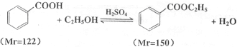

|  |  |  |  |
| --- | --- | --- | --- |
|  | 颜色、状态 | 沸点 $(℃)$ | 密度 $(g·cm^{−3})$ |
| 苯甲酸 $∗$ | 无色、片状晶体 | 249 | $$1.2659$$ |
| 苯甲酸乙酯 | 无色澄清液体 | $$212.6$$ | $$1.05$$ |
| 乙醇 | 无色澄清液体 | $$78.3$$ | $$0.7893$$ |
| 环己烷 | 无色澄清液体 | $$80.8$$ | $$0.7318$$ |

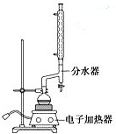 $∗$ 苯甲酸在 $100℃$ 会迅速升华。

实验步骤如下：

$①$ 在100mL圆底烧瓶中加入 $12.20g$ 苯甲酸、25mL乙醇 $($ 过量 $)$、20mL环己烷，以及4mL浓硫酸，混合均匀并加入沸石，按下图所示连好仪器，并在分水器中预先加入水，使水面略低于分水器的支管口，控制温度在 $65～70℃$ 加热回流2h。反应时环己烷 $−$ 乙醇 $−$ 水会形成“共沸物” $($ 沸点 $62.6℃)$ 蒸馏出来。反应过程中，通过分水器下部的旋塞分出生成的水，注意保持分水器中水层液面原来的高度，使油层尽量回到圆底烧瓶中。

$②$ 反应结束，打开旋塞放出分水器中液体后，关闭旋塞。继续加热，至分水器中收集到的液体不再明显增加，停止加热。

$③$ 将烧瓶内反应液倒入盛有适量水的烧杯中，分批加入 $Na_{2}CO_{3 }$ 至溶液呈中性。

$④$ 用分液漏斗分出有机层，水层用25mL乙醚萃取分液，然后合并至有机层。加入氯化钙，对粗产物进行蒸馏，低温蒸出乙醚后，继续升温，接收 $210∼213℃$ 的馏分。

$⑤$ 检验合格，测得产品体积为 $12.86mL$。

回答下列问题：

$(1)$ 步骤 $①$ 中使用分水器不断分离除去水的目的是                                          。

$(2)$ 反应结束的标志是                                          。

$(3)$ 步骤 $②$ 中应控制馏分的温度在                      。

$A.65～70℃$ $B.78～80℃$ $C.85～90℃$ $D.215～220℃$

$(4)$ 若 $Na_{2}CO_{3}$ 加入不足，在步骤 $④$ 蒸馏时，蒸馏烧瓶中可见到白烟生成，产生该现象的原因是                                          。

$(5)$ 关于步骤 $④$ 中的分液操作叙述正确的是                          。

A.水溶液中加入乙醚，转移至分液漏斗中，塞上玻璃塞。将分液漏斗倒转过来，用力振摇

$B.$ 振摇几次后需打开分液漏斗上口的玻璃塞放气

$C.$ 经几次振摇并放气后，手持分液漏斗静置待液体分层

$D.$ 放出液体时，需将玻璃塞上的凹槽对准漏斗口上的小孔

$(6)$ 蒸馏时所用的玻璃仪器除了酒精灯、冷凝管、接收器、锥形瓶外还有                            。

$(7)$ 该实验的产率为                     。

**高二化学第二次月考答案**

一、选择题

1.B 2.A 3. C 4. D 5. A 6. C 7. D

8. B 9. C 10. D 11.B 12. C 13.A 14. D  
二、填空题（所有大题每空两分）

15、 $(1)B$；  
（2） $④⑤⑦⑧$ $(3)4−$
  
甲基 $−2$， $3−$ 戊二醇；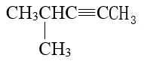； $(4)①$ 
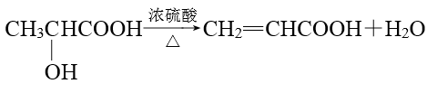； $②$ 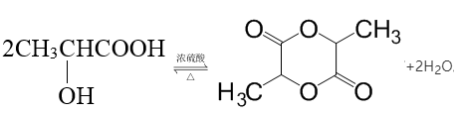。

16、 $(1)3−$ 甲基苯甲醛 $($ 间甲基苯甲醛 $)$； 羟基 $(2)NaOH/$ 
水溶液，加热；消去反应；  
；  
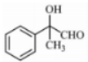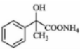；（箭头自己加一下） $(5)$ 
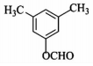、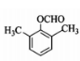； $(6)$ 
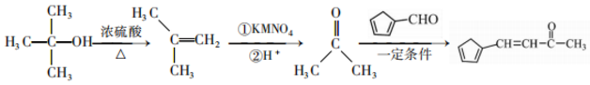

17、（1）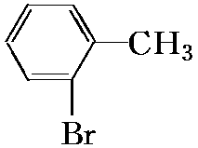；醛基、溴原子

（2）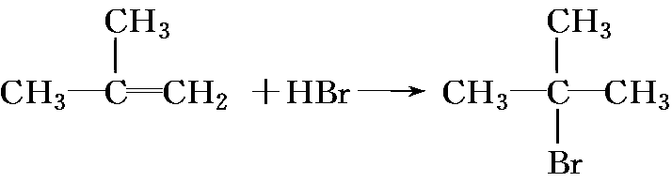（条件，催化剂加热）

（3）酯化反应；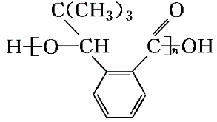

（4）C8H6O3；9

（5）

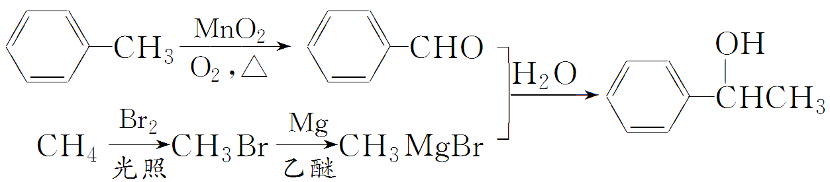

18、分离产生的水，使平衡向正反应方向移动，提高转化率

$(2)$ 分水器中的水层不再增加时，视为反应的终点

（3）C

$(4)$ 苯甲酸乙酯中混有未除净的苯甲酸，在受热至 $100℃$ 时发生升华

(5)AD

$(6)$ 蒸馏烧瓶，温度计（7）90%

**2020—2021学年下高2022届第二阶段测试化学试题双相细目表**

|  |  |  |  |  |
| --- | --- | --- | --- | --- |
| 题号 | 知识点 | 知道 | 理解 | 应用 |
| 1 | 蛋白质纤维素的性质 | √ |  |  |
| 2 | NA |  | √ |  |
| 3 | 除杂 |  |  | √ |
| 4 | 反应类型 |  | √ |  |
| 5 | 烷烃的一氯代物、命名 |  | √ | √ |
| 6 | 官能团，同分异构体 | √ |  | √ |
| 7 | 淀粉 | √ | √ |  |
| 8 | 加聚反应、酯的性质、核磁共振氢谱、1,4-加成 |  | √ |  |
| 9 | 消耗NaOH的量 |  | √ |  |
| 10 | 多官能团的性质，共平面 | √ |  |  |
| 11 | 同分异构体 |  | √ |  |
| 12 | 实验 | √ |  |  |
| 13 | 性质分析 |  | √ |  |
| 14 | 计算和酯 |  |  | √ |
| 15 | 基本概念性质，方程式 |  | √ |  |
| 16 | 有机推断 |  | √ | √ |
| 17 | 有机推断 | √ | √ | √ |
| 18 | 有机实验 |  | √ | √ |